Самый красивый подарок для мамы в день 8 Марта
Нет более красивого и нежного праздника, чем 8 Марта или Международный Женский день.
Ведь в такой праздник каждая женщина - мама расцветает, становится ещё краше и счастливей.
Но для этого, чтобы было именно так, все мы должны постараться сделать так, чтобы праздник по- настоящему был добрым и светлым. Для этого нужно подобрать хорошие слова, красивый подарок и роскошный букет цветов. Ведь каждая женщина хочет получить маленький подарок и красивые цветы. И мы решили исполнить желание наших мам и сделать им небольшой подарок своими руками.
Для такого подарка нам понадобятся 1, 2 белого картона в рамочке, клей карандаш, образец готовой вазы, образцы разноцветных больших цветов, маленьких цветов и листья.
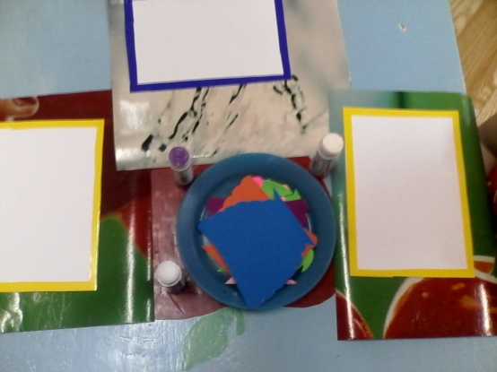
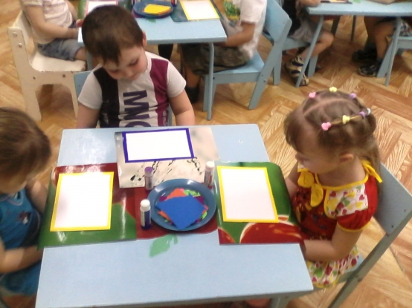
1 этап работы. Так как мы маленькие дети 2 младшая группа помогаем детям расположить правильно нашу композицию. Прикладываем образец вазы на середину картона. И дети сами мажут клеем и приклеивают. Ваза готова!
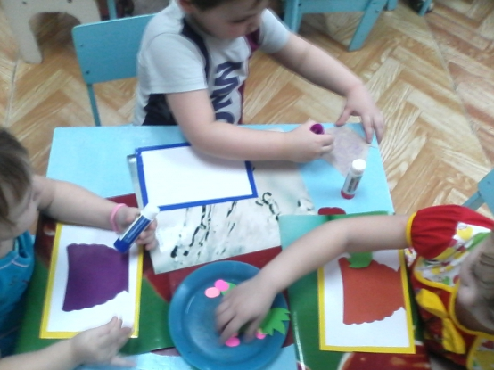
2 этап работы. Помогаем расположить большие цветы. Детки приклеивают сначала один цветок.
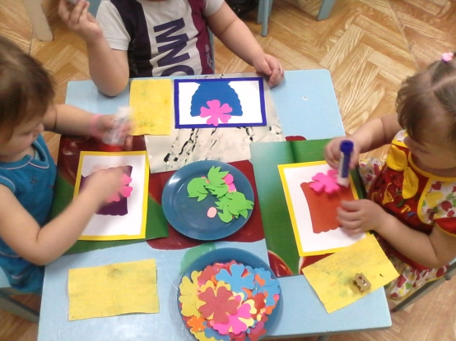
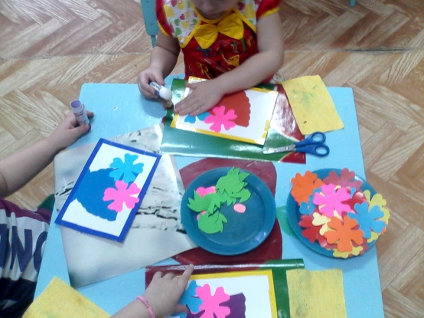
3 этап работы. Затем располагают остальные большие цветы.
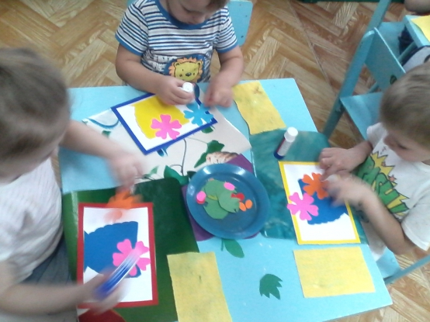
4 этап работы. После как все большие цветы приклеены, я помогаю расположить маленькие образцы готовых цветов в середину больших. Дети приклеивают их.
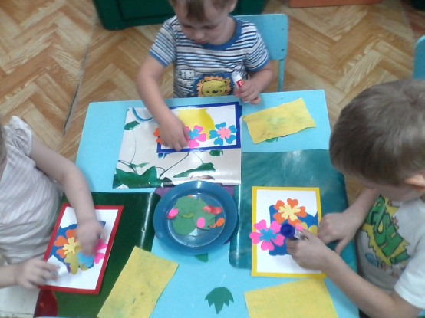
5 этап работы. Вот наша композиция готова но не хватает, конечно же, зелёных листьев, детки сами располагают листья, на своей композиции.
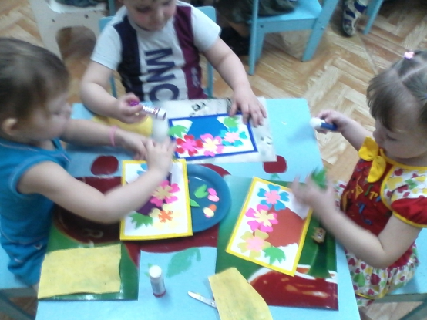
Наша красивая композиция, для наших любимых мам завершена!
